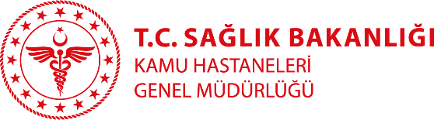
MERSİN ŞEHİR EĞİTİM VE ARAŞTIRMA HASTANESİ
ÖZGEÇMİŞ

FOTOĞRAF

Uzm. Dr. Rasim Şahin
Branşı: Tıbbi Mikrobiyoloji
Yabancı Diller:İngilizce
Klinik: Tıbbi Mikrobiyoloji

Tıbbi ilgi ve uzmanlık alanları:
Tıbbi Mikrobiyoloji

Eğitimi: Erciyes Üniversitesi Tıp Fakültesi
Pamukkale Üniversitesi Mikrobiyoloji A.D.(Uzmanlık)

Çalışılan Kurumlar:
Mersin Kadın Doğum ve Çocuk Hastalıkları Hastanesi
Mersin Şehir Eğitim ve Araştırma Hastanesi

Yayınlar:

